20.04.2020.
Строение и особенности лука репчатого.
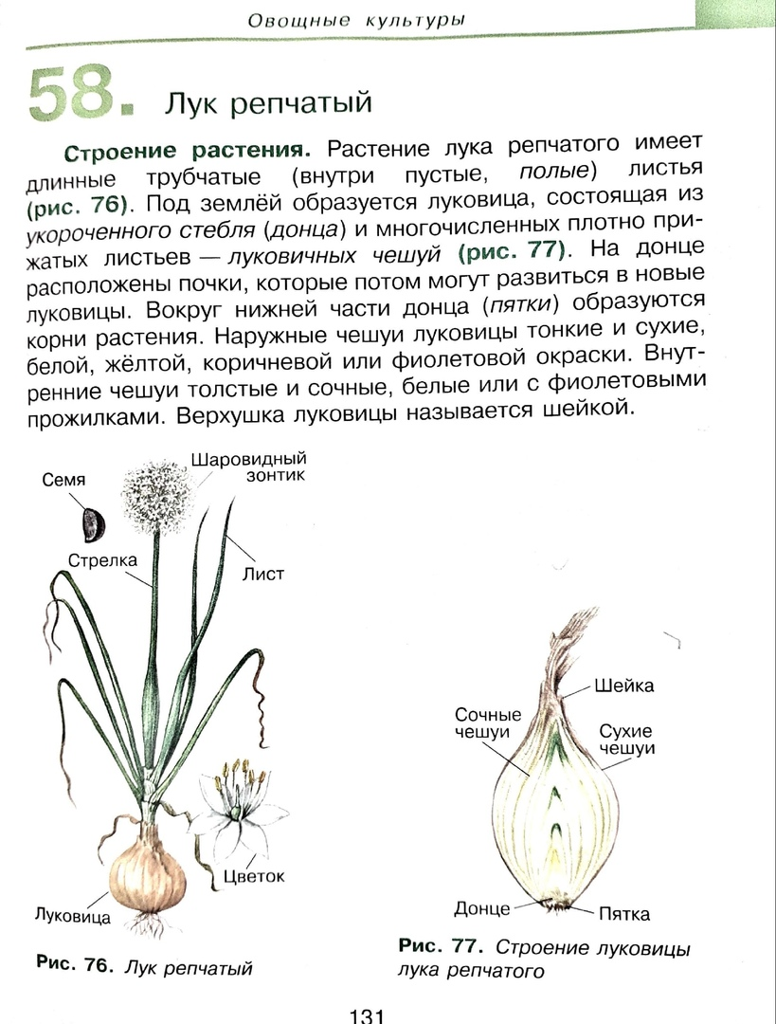

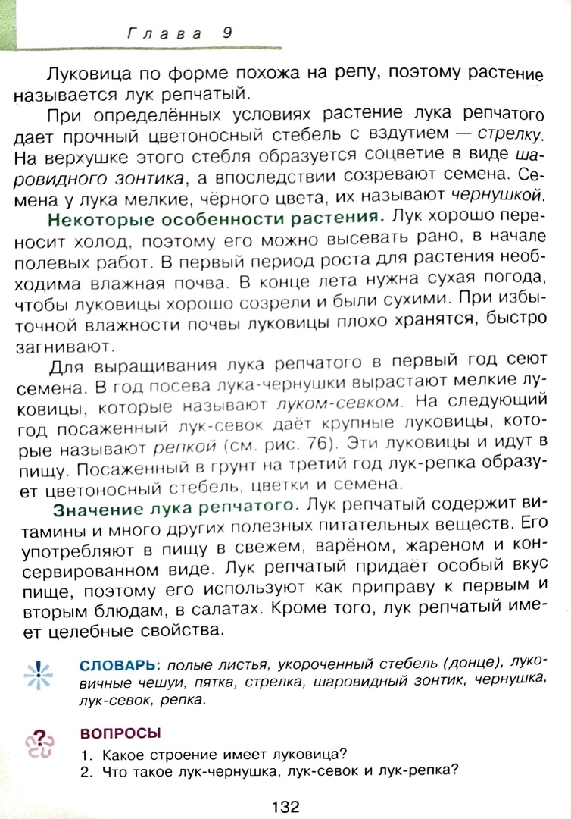

Задание:
1). Ответить на вопросы.
2). Учить строение и особенности растения лука репчатого.

